Laufen im Winter
Doppellagige Socken für ein optimales Fußklima in der kühlen Jahreszeit

Immer mehr Menschen verzichten auch im Winter nicht auf ihren Lieblingssport. Egal, ob Schnee, Regen, oder kalte Temperaturen, Laufen geht immer. Funktioneller Bekleidung und Schuhe sorgen dafür, dass Trainingseinheiten bei widrigen Wetterverhältnissen Spaß machen. Die doppellagigen Socken von Wrightsock leisten dazu einen wichtigen Beitrag.

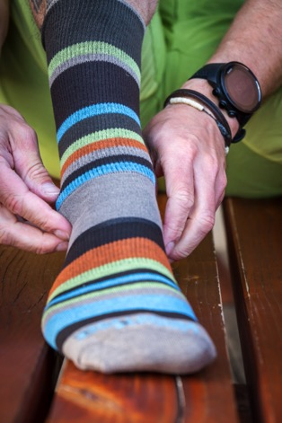
Bei Schuhen mit einer wasserdichten Membrane kommt zwar die Nässe von außen nicht in den Schuh. Aber es entsteht selbst bei atmungsaktiven Produkten schnell mehr Feuchtigkeit im Innern. Hier sind die Socken von Wrightsock mit ihrem doppellagigen Konzept genau richtig. Denn die innere Lage des Systems besteht aus Coolmax, der hochwertigsten Polyesterfaser, die es gibt. Die daraus hergestellte Dri-Wright® Innensocke von Wrightsock ist offenporig. Sie hat eine glatte, ungefärbte, hydrophobe Oberfläche und leitet Feuchtigkeit vom Fuß ab und in die äußere Lage der Socken weiter. Die Füße bleiben trocken und somit länger warm.

Bei Laufschuhen die nicht, oder nicht mehr wasserdicht sind, dringt die Nässe von außen ein. Hier kommen doppellagige Socken zwar an ihre Grenzen, aber der Laufkomfort ist dennoch besser als bei Socken mit nur einer Lage.

Blasen zuverlässig verhindern

Ganz nebenbei profitiert man noch von weiteren Vorteilen. Der Clou der doppellagigen Socken von Wrightsock: sie verlagern die Reibung, die eigentlich zwischen „Normalsocke“ und Oberhaut des Fußes stattfindet, in die beiden Sockenlagen. Sie Neutralisieren somit die Reibung des Systems Schuh – Socke – Fuß und verhindern so zuverlässig das Entstehen von Blasen. Desweiteren dämpfen die zwei Lagen besser als einlagige Socken und nehmen so etwas Druck vom Fuß.
Bei der Wahl der Außensocke hat man bei Wrightsock verschieden Möglichkeiten - je nach Schuhwerk, Temperatur und gewünschten Eigenschaften, wie Geruchshemmung. So gibt es dünne, mitteldicke und dicke Außensocken. Man kann zudem aus verschiedenen Höhen wählen und auch beim Material gibt es viele Optionen – Kunstfaser in verschiedenen Ausfertigungen und Merino.

Eigenschaften der Wrightsock

- Eine eingestrickte Stabilisierungs-Zone im Mittelfußbereich sorgt für sicheren Halt.
- Der Fußrücken ist in einer Netzstruktur gestrickt, um optimal Feuchtigkeit ableiten zu können.
- Die innere Lage ist weiß, ungefärbt und somit fußgesund ausgeführt.
- Die Dri-Wright und High-Tech Fasern in der inneren und der äußeren Lage sorgen für trockene Füße und Schutz vor Blasenbildung

Diese Socken empfiehlt Wrightsock für das Laufen im Winter:

Für nicht ganz so kalte Tage

COOLMESH II quarter / COOLMESH II crew / Merino Coolmesh II crew
Das dünnste Sockenmodell der Kollektion. Die COOLMESH II gibt es auch als Merino-Variante mit 72% Merinowolle in der Außensocke. Das verbessert Wärmeleistung und Geruchsmanagement.

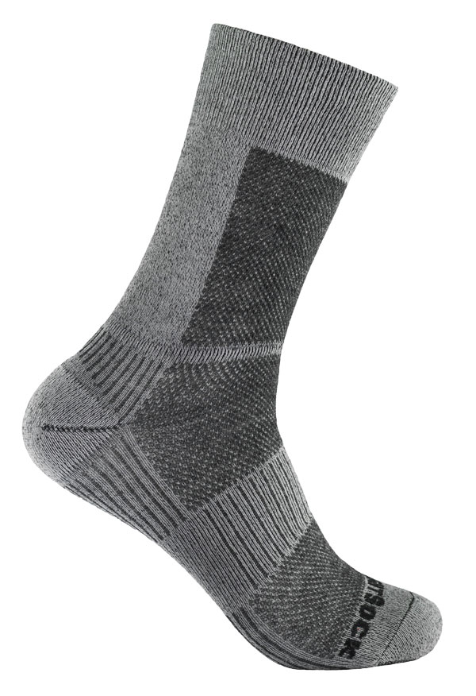
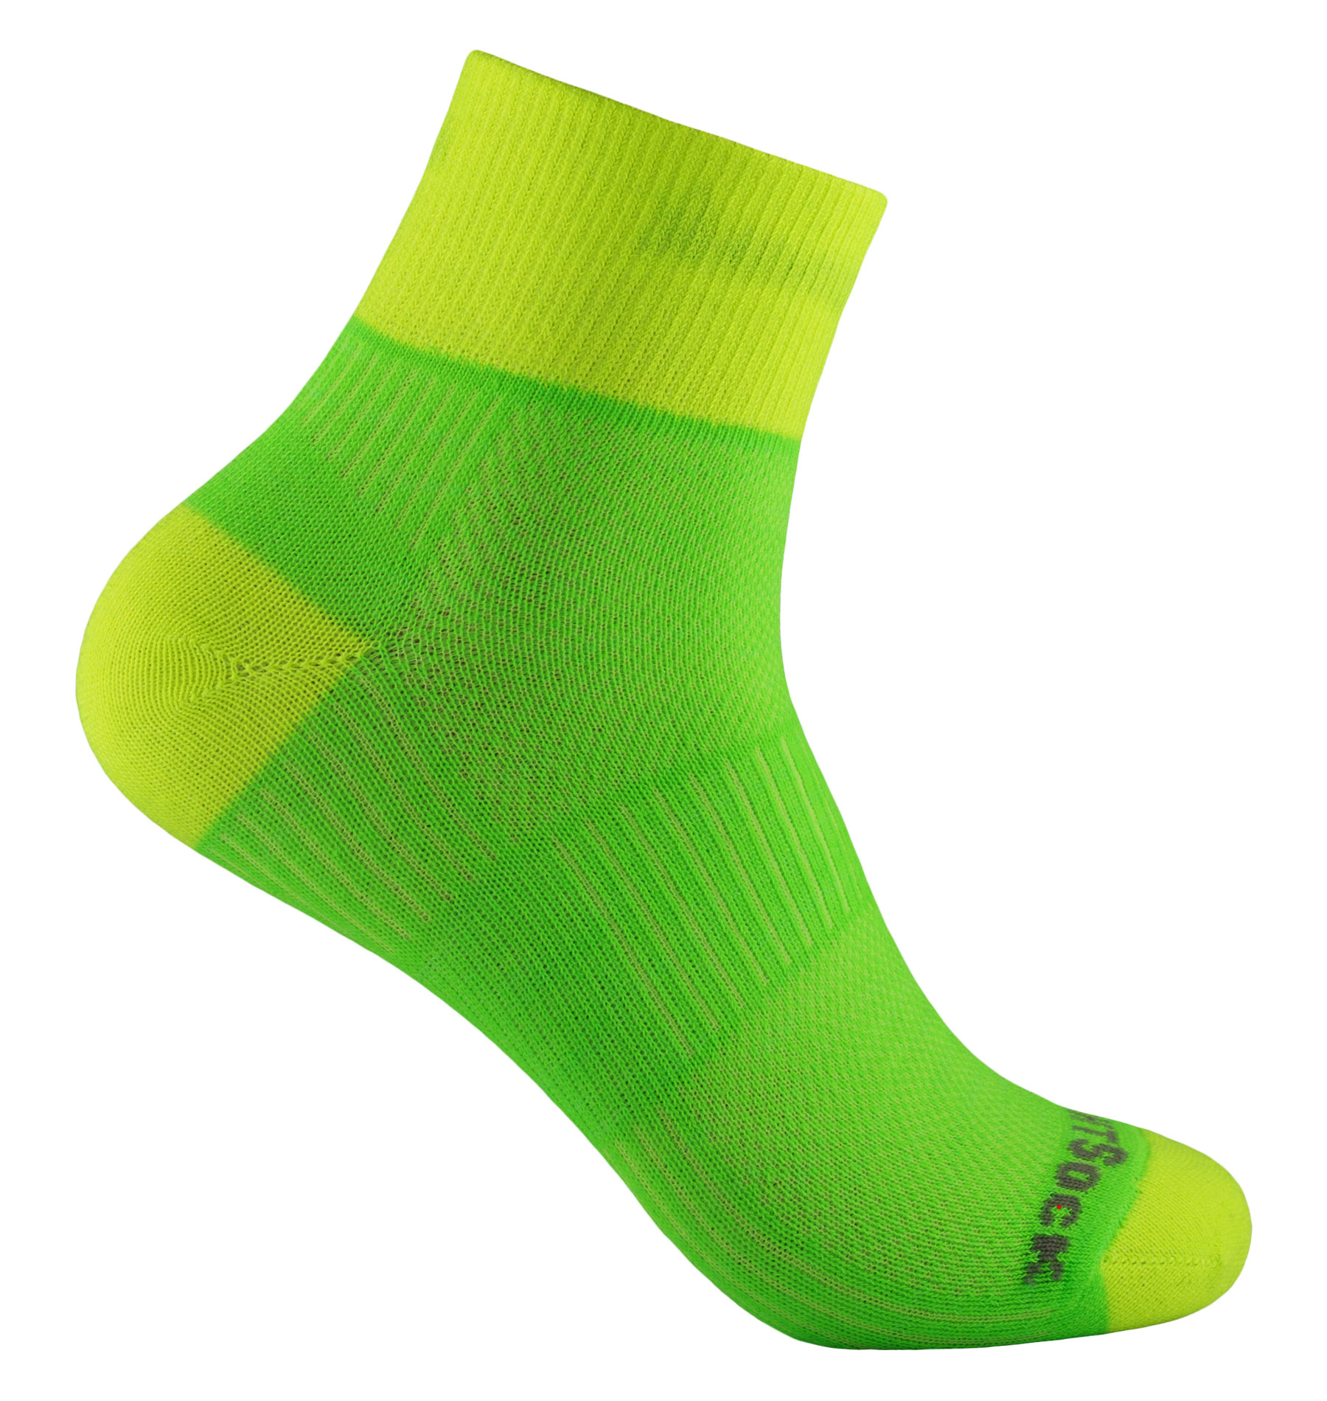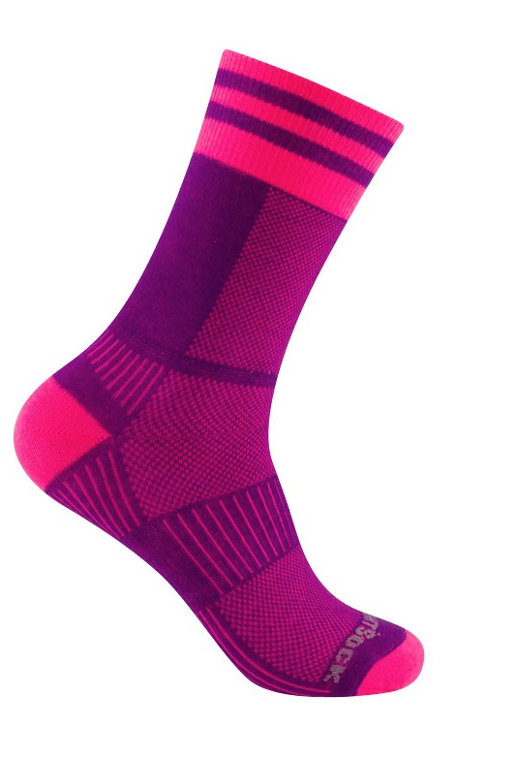
VK: 18,95€ (quarter) 19,95€ (crew) 24,95€ (Merino crew)

Wenn es etwas kälter wird

STRIDE quarter / STRIDE crew / MERINO STRIDE crew / SILVER STRIDE crew
Etwas dicker als die beliebten Coolmesh II und dadurch wärmer und robuster.
Beim SILVER STRIDE sind zusätzlich 5% Silberfäden gegen Geruchsbildung eingearbeitet. Die Außensocke beim MERINO STRIDE ist aus 72% Merino-Wolle.
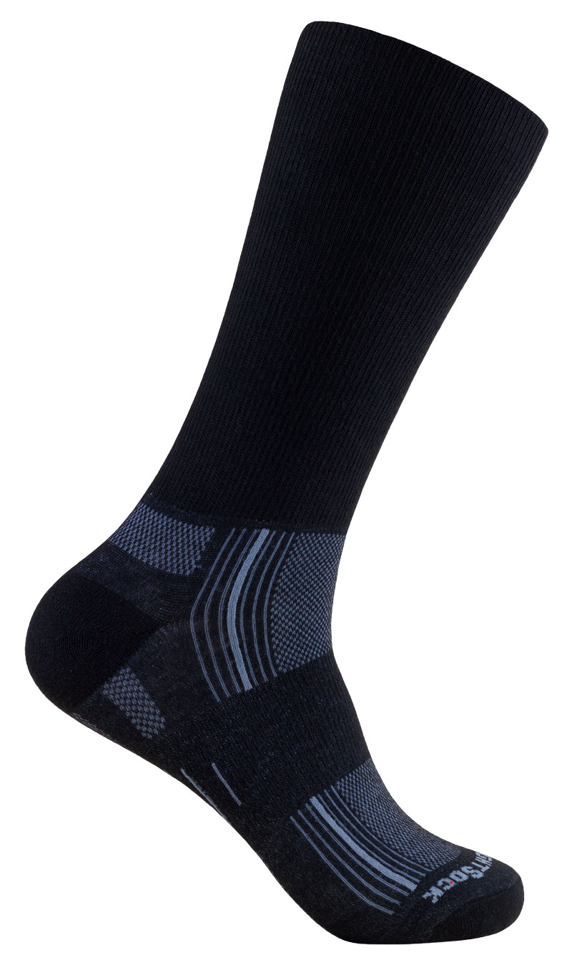
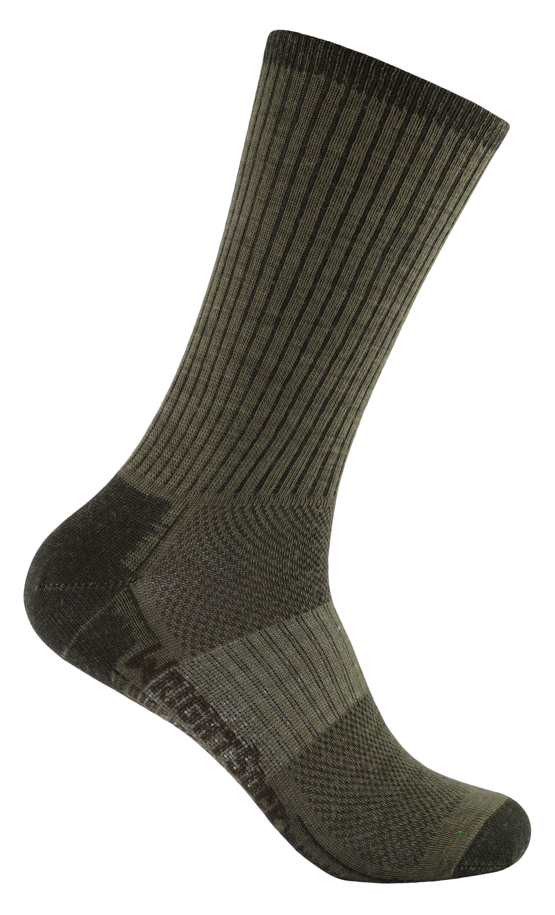
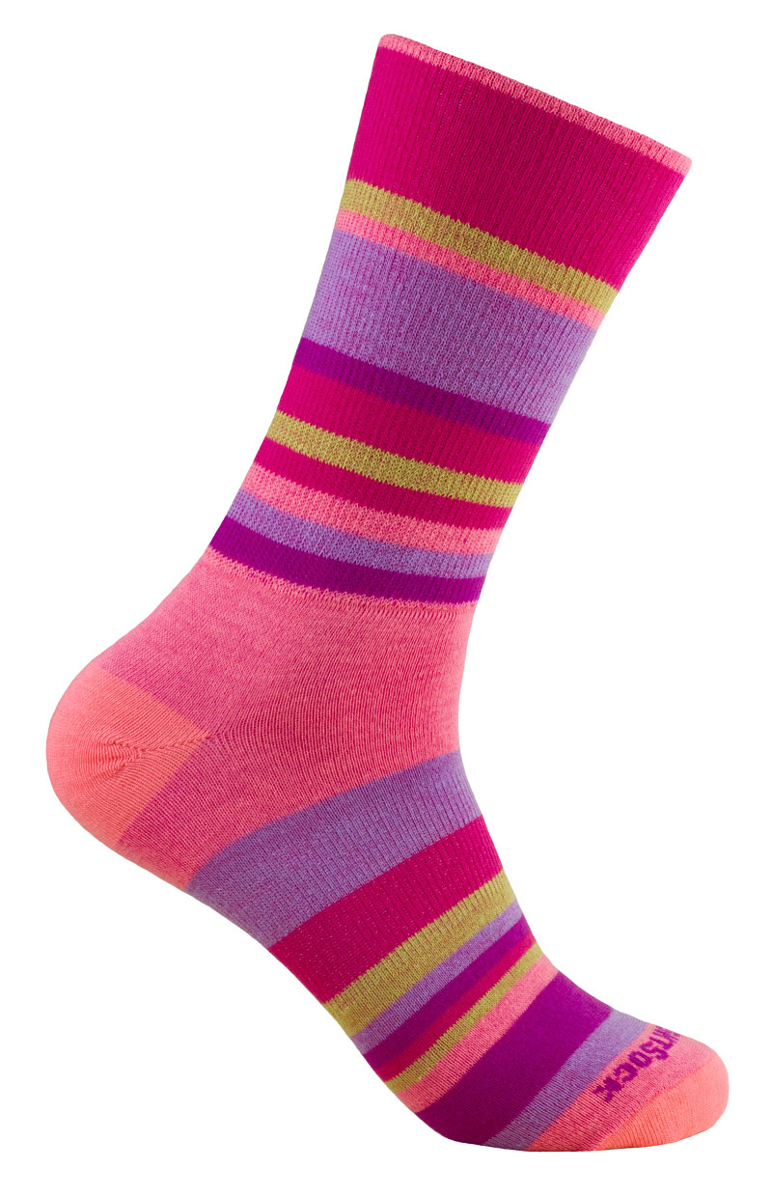

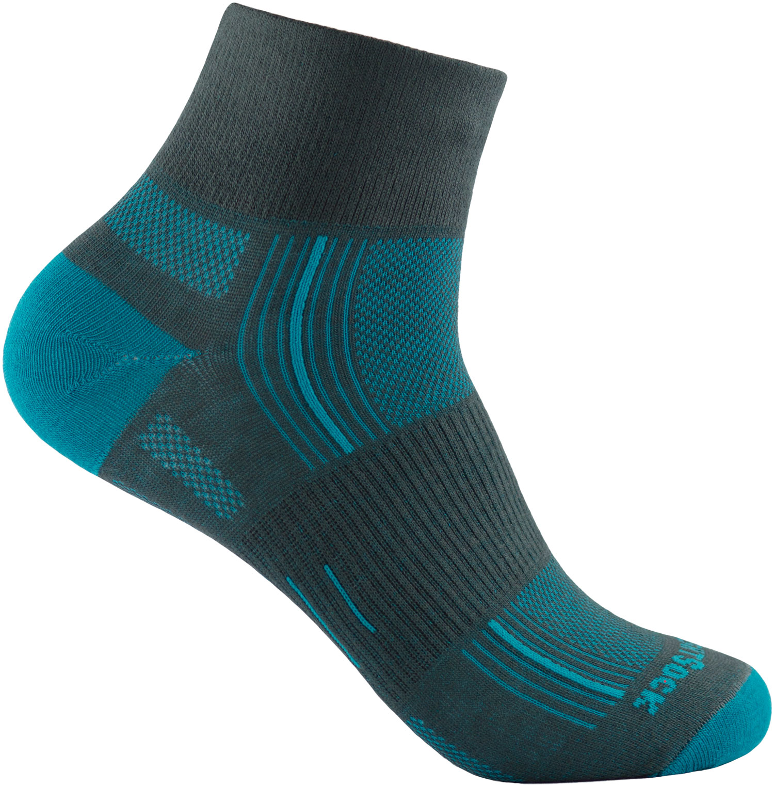

VK: 21,95€ (quarter) 24,95€ (crew) 26,95 € (Merino crew) 29,95€ (Silver crew)

Für besonders schlechtes Wetter

ESCAPE crew / ESCAPE OTC
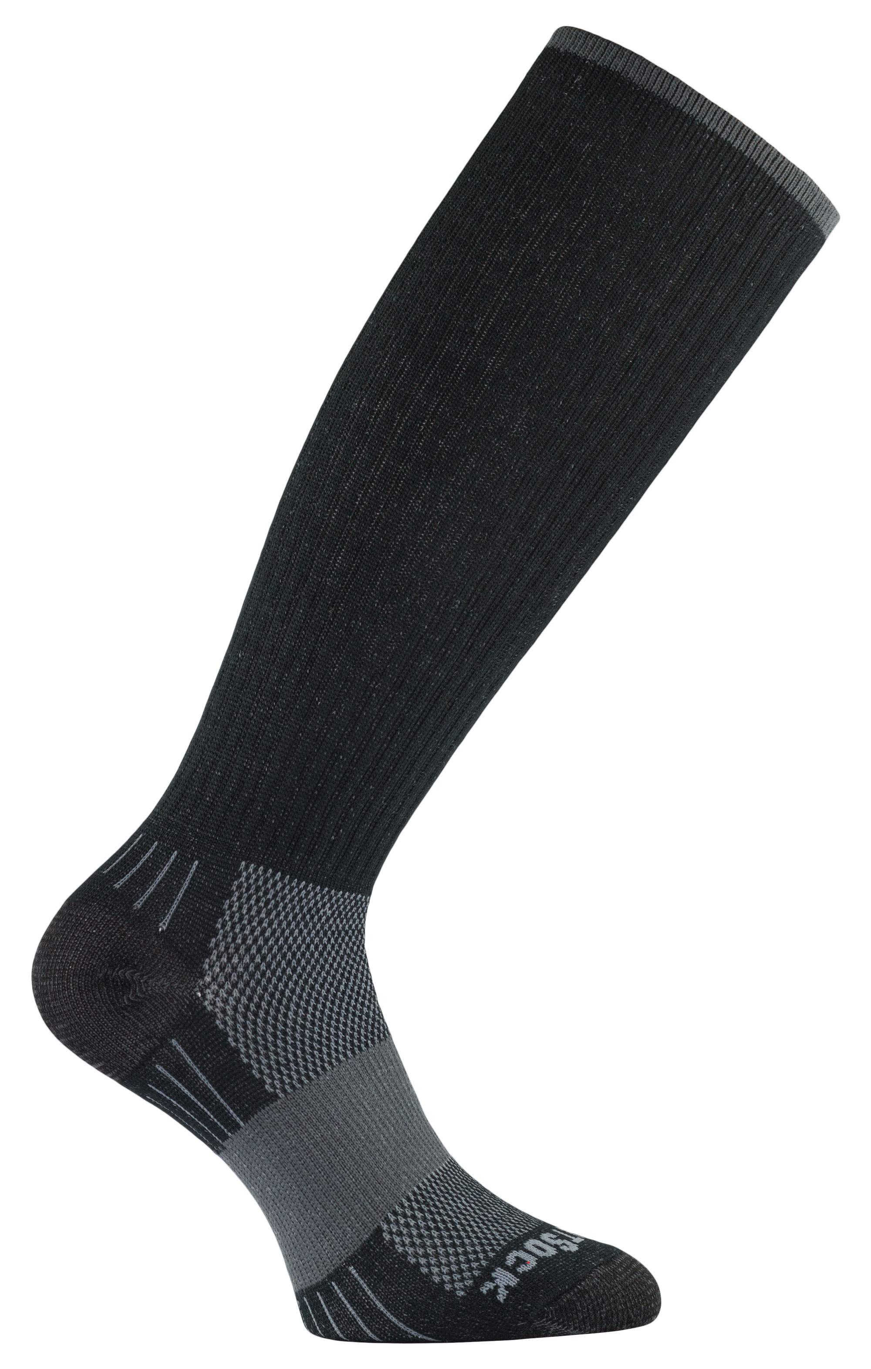
Wer etwas mehr Polsterung möchte, sollte zum mitteldicken Modell ESCAPE greifen. Wie beim Endurance, verfügt die Escape über eine einseitige Frottee-Polsterung im Zehen- und Fersenbereich, die nicht hautseitig eingebaut ist.

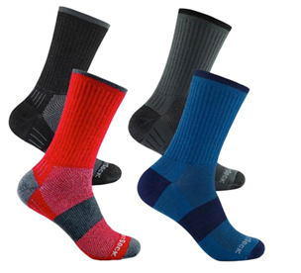

VK: 26,95€ (crew) 37,95€ (OTC = kniehoch)
Mehr Informationen gibt es auch unter: http://www.wrightsock.de/

Über Wrightsock™
WRIGHTSOCK ist die Marke von Wrightenberry Mills in Burlington, North Carolina. Seit 1948 produziert Wrightenberry Mills in den USA mit aktuell 35 Mitarbeitern im eigenen Werk WRIGHTSOCK. Die Sourceplan GmbH mit Sitz in Landau in der Pfalz ist die europäische Repräsentanz der Marke WRIGHTSOCK. Es werden von Landau aus die Märkte in Deutschland und Österreich beliefert und die anderen europäischen Distributeure betreut.
Coolmesh® II, Double Layer ®, Dri-Wright® II and Anti-Blister System™ sind eingetragene Warenzeichen von Wrightenberry Mills, Inc.

Vertrieb:
Sourceplan GmbH
Horstring 14
76829 Landau
Telefon: +49 (06341) 969141
Telefax: +49 (06341) 969140
Mail: info@sourceplan.de
www.bodyglide.info

Ansprechpartner für die Presse:
Outdoor Relations
Johannes Wessel
Steigenbergerstraße 19
82377 Penzberg
T +49 (0)8856 / 86 85 318
www.outdoorrelations.de

